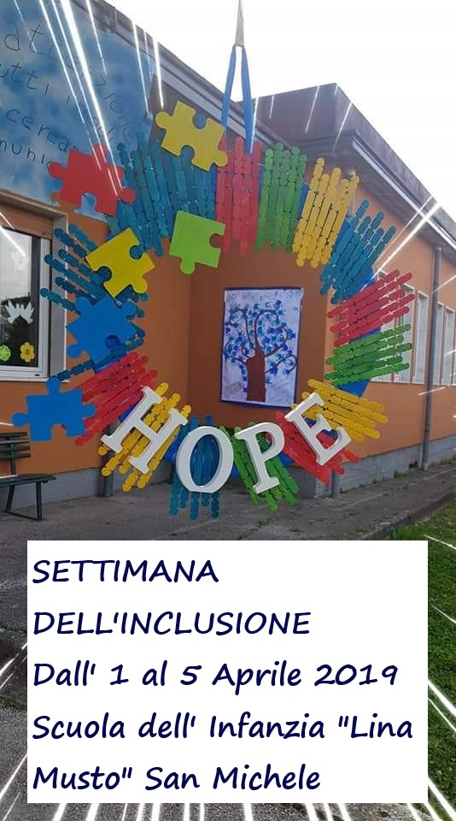
Contente? Che ormai la GIORNATA MONDIALE DELLA CONSAPEVOLEZZA SULL’AUTISMO viene celebrata in tutto il mondo con iniziative di formazione e di solidarietà per suscitare attenzione intorno all’argomento le insegnanti hanno partecipato alla settimana dell’’inclusione e voluto sensibilizzare i bambini del plesso con alcune iniziative: dal 01/04 al 05/ 2019

Crono programma

- Visione, ripetizione verbale, illustrazione grafica di alcuni cartoni…
- il sorriso
- Unicorno triste
- Visione memorizzazione canzone…..
- Riciclo e colorazione di vecchi puzzle per la realizzazione di un lavoro di gruppo
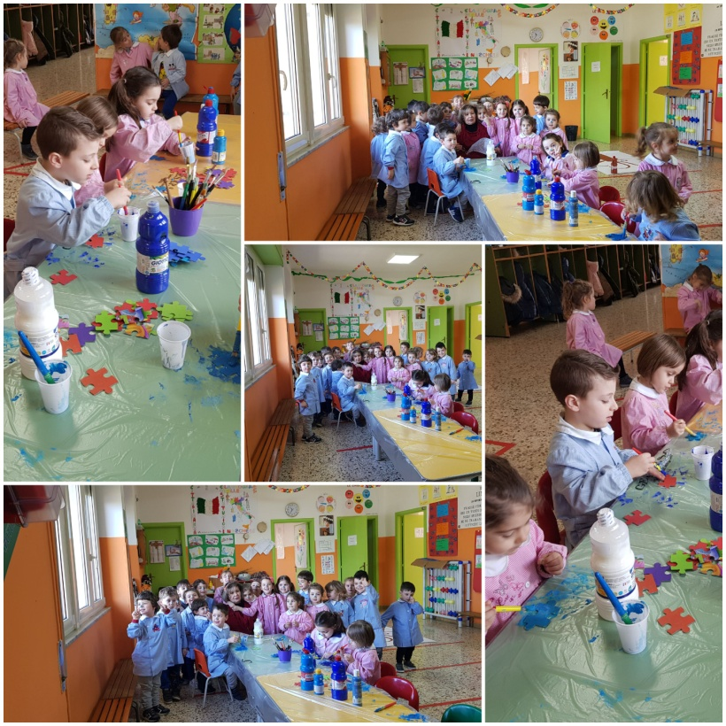

- Preparazione cartellone mani blu …..tutte diverse tutti uguali
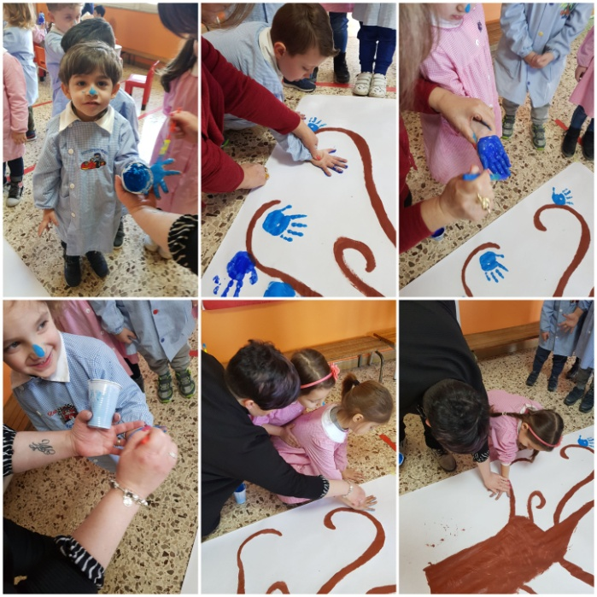
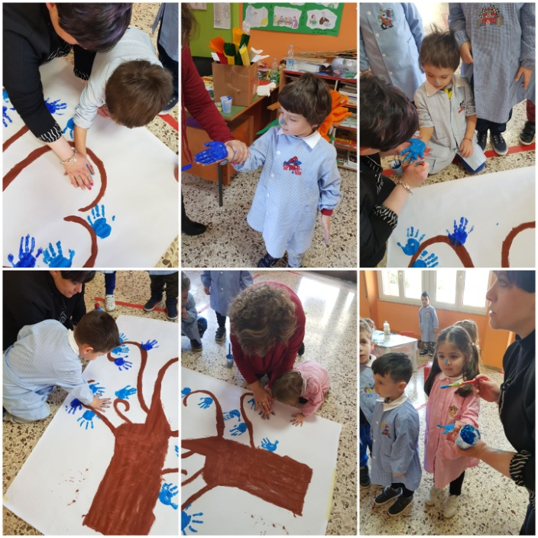

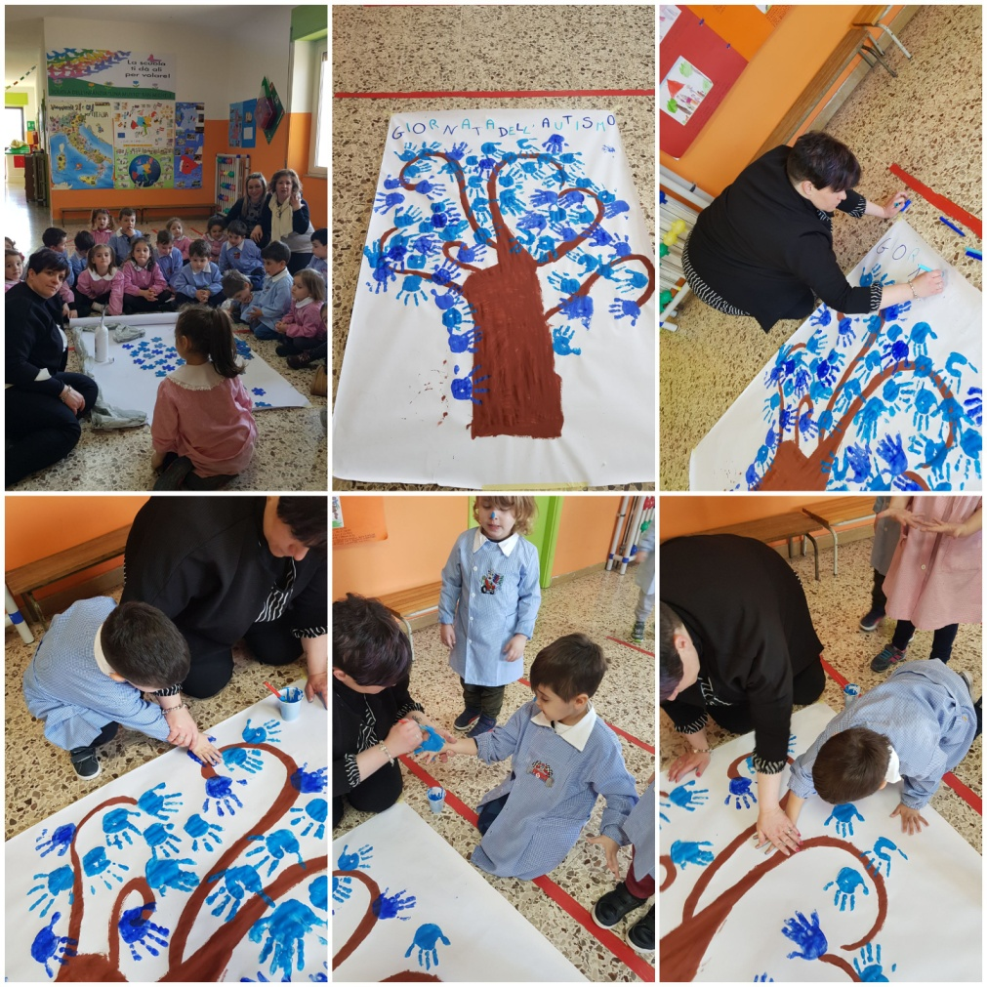

- Vari schede operative relative alla diversità con particolare riferimento all’autismo
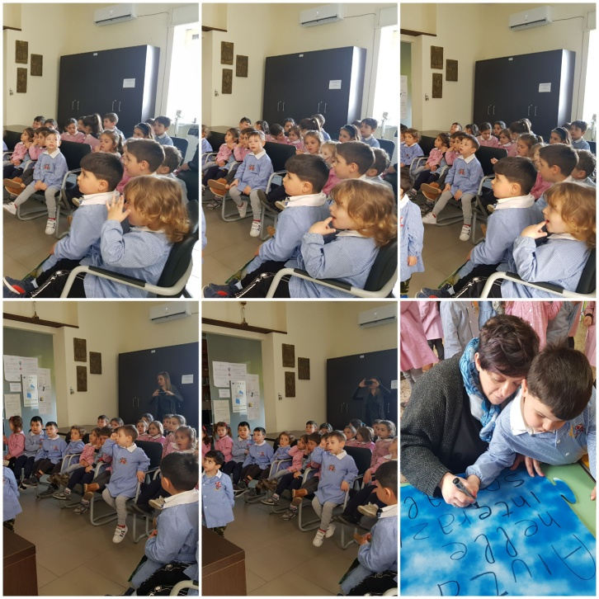
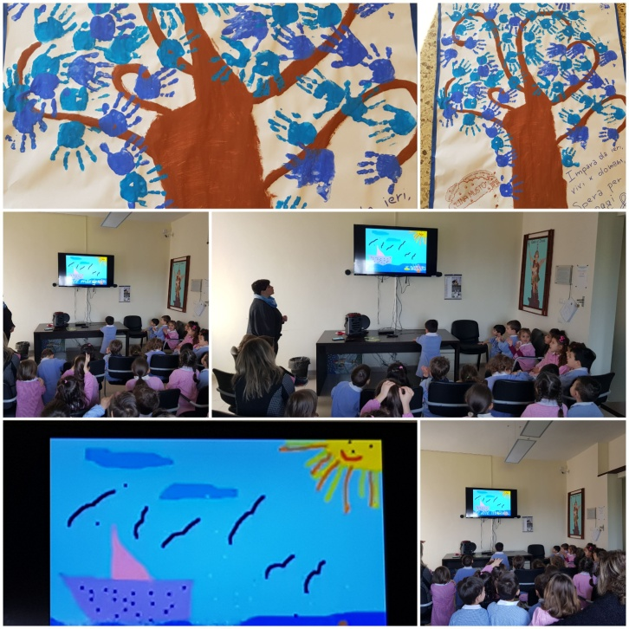
- Memorizzazione e illustrazione grafica della poesia “ piccolo principe”con relativo lavoro di gruppo finale.

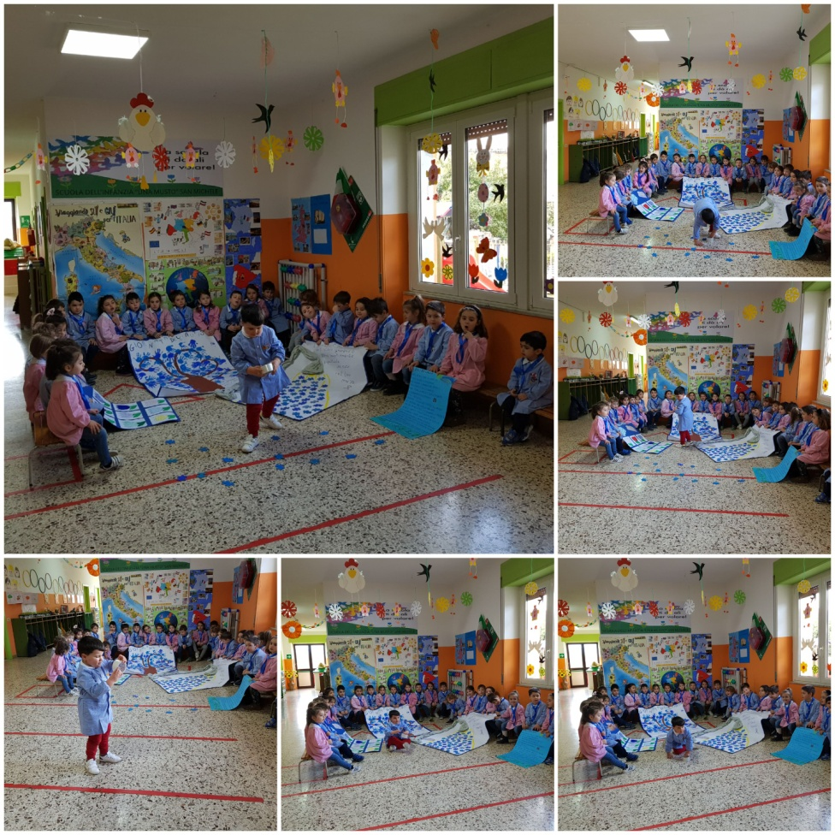

- Il giorno due e’ stato dedicato al lancio dei palloncini azzurri….per l’occasione la scuola e lo spazio antistante la scuola e’ stato allestito con cartelloni , palloncini e puzzle giganti con frasi riferite all’autismo.
- I bambini prima del lancio dei palloncini hanno recitato una poesia e cantato una canzone in onore di tutti i bambini autistici.

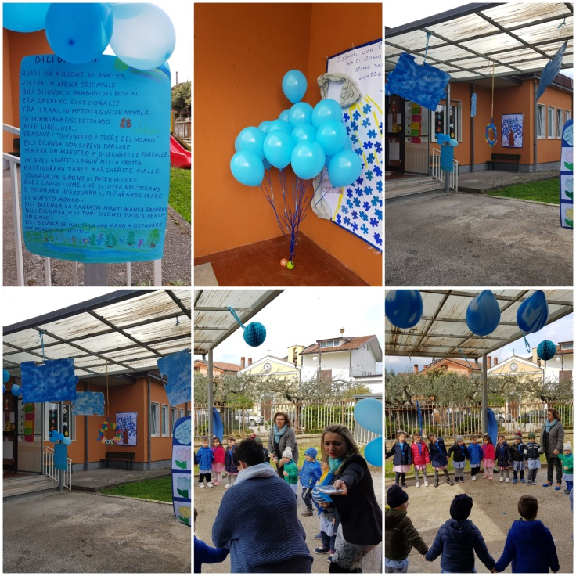
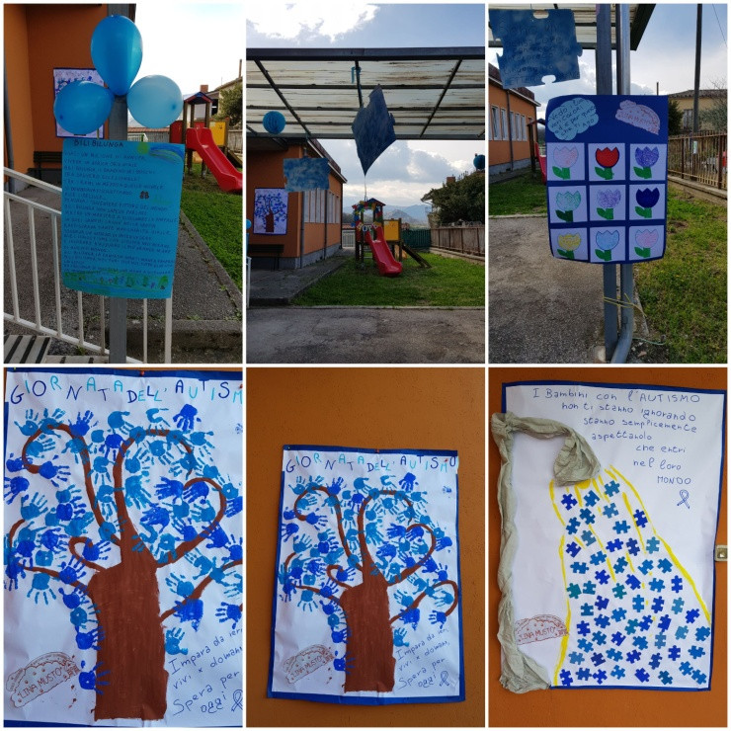

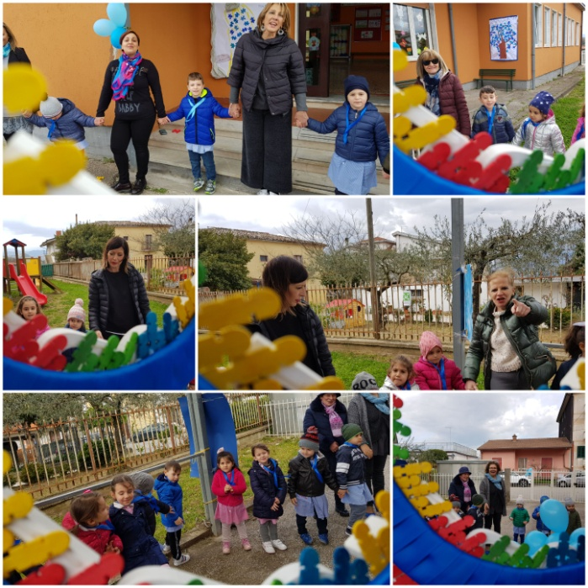
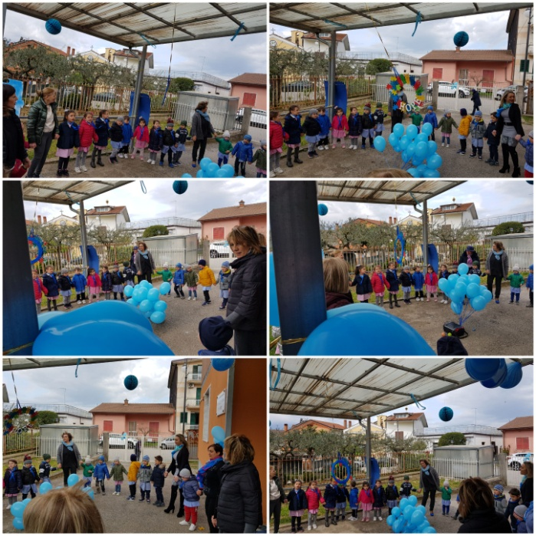

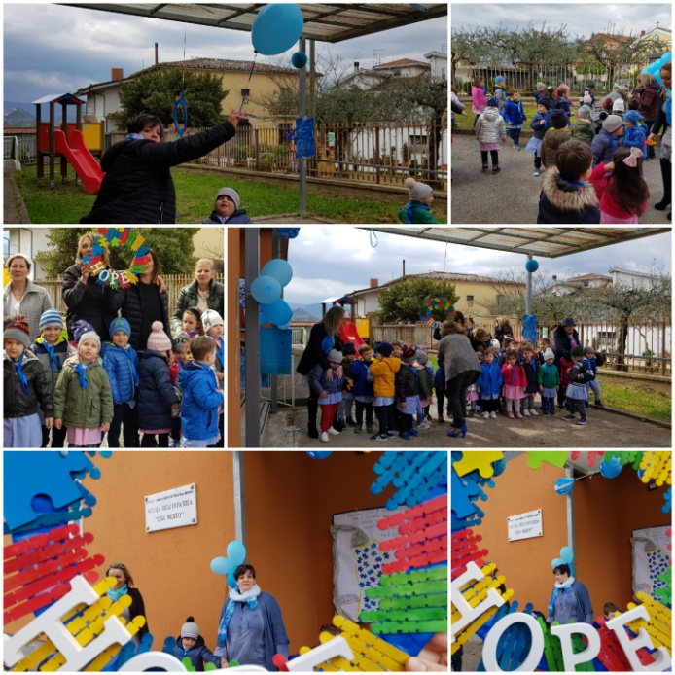
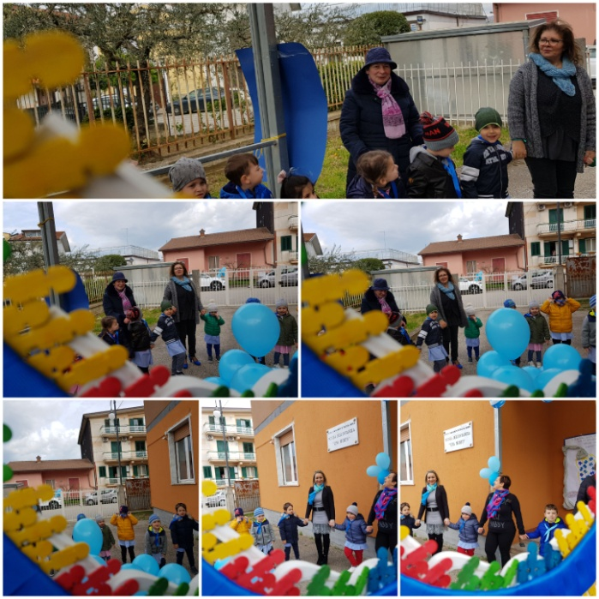

Tutte le attività hanno visto coinvolte tutte due le sezioni con momenti d’intersezione e non, i bambini/e si sono rivelati portatori del’evento a cui stavano lavorando coinvolgendo emotivamente anche le famiglie.
La didattica inclusiva che pratichiamo noi insegnanti da vari anni ha dimostrato in questa occasione che i bambini/e di questa fascia d’ età possono essere coinvolti sono sensibili a tematiche importati quali “la diversità e l’autismo”, lo hanno dimostrato con il loro interessamento in tutte le varie attività svolte riportando anche esperienze vissute.
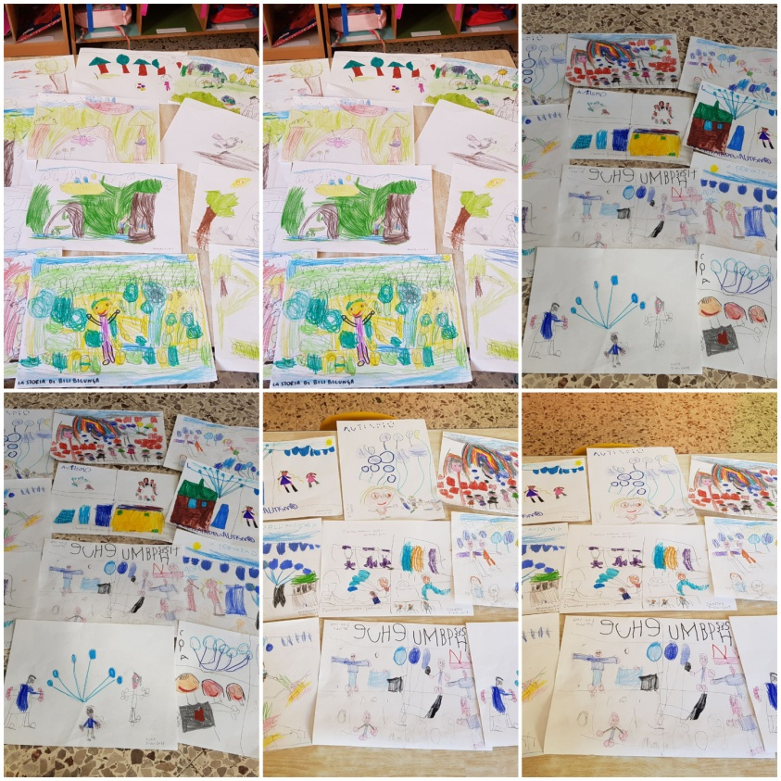

E il nostro 2 aprile continua …

Presenza del nostro caro Feliciano primo bambino autistico del nostro plesso, ormai giovane alle prese con l’esame di stato in un Liceo Artistico.

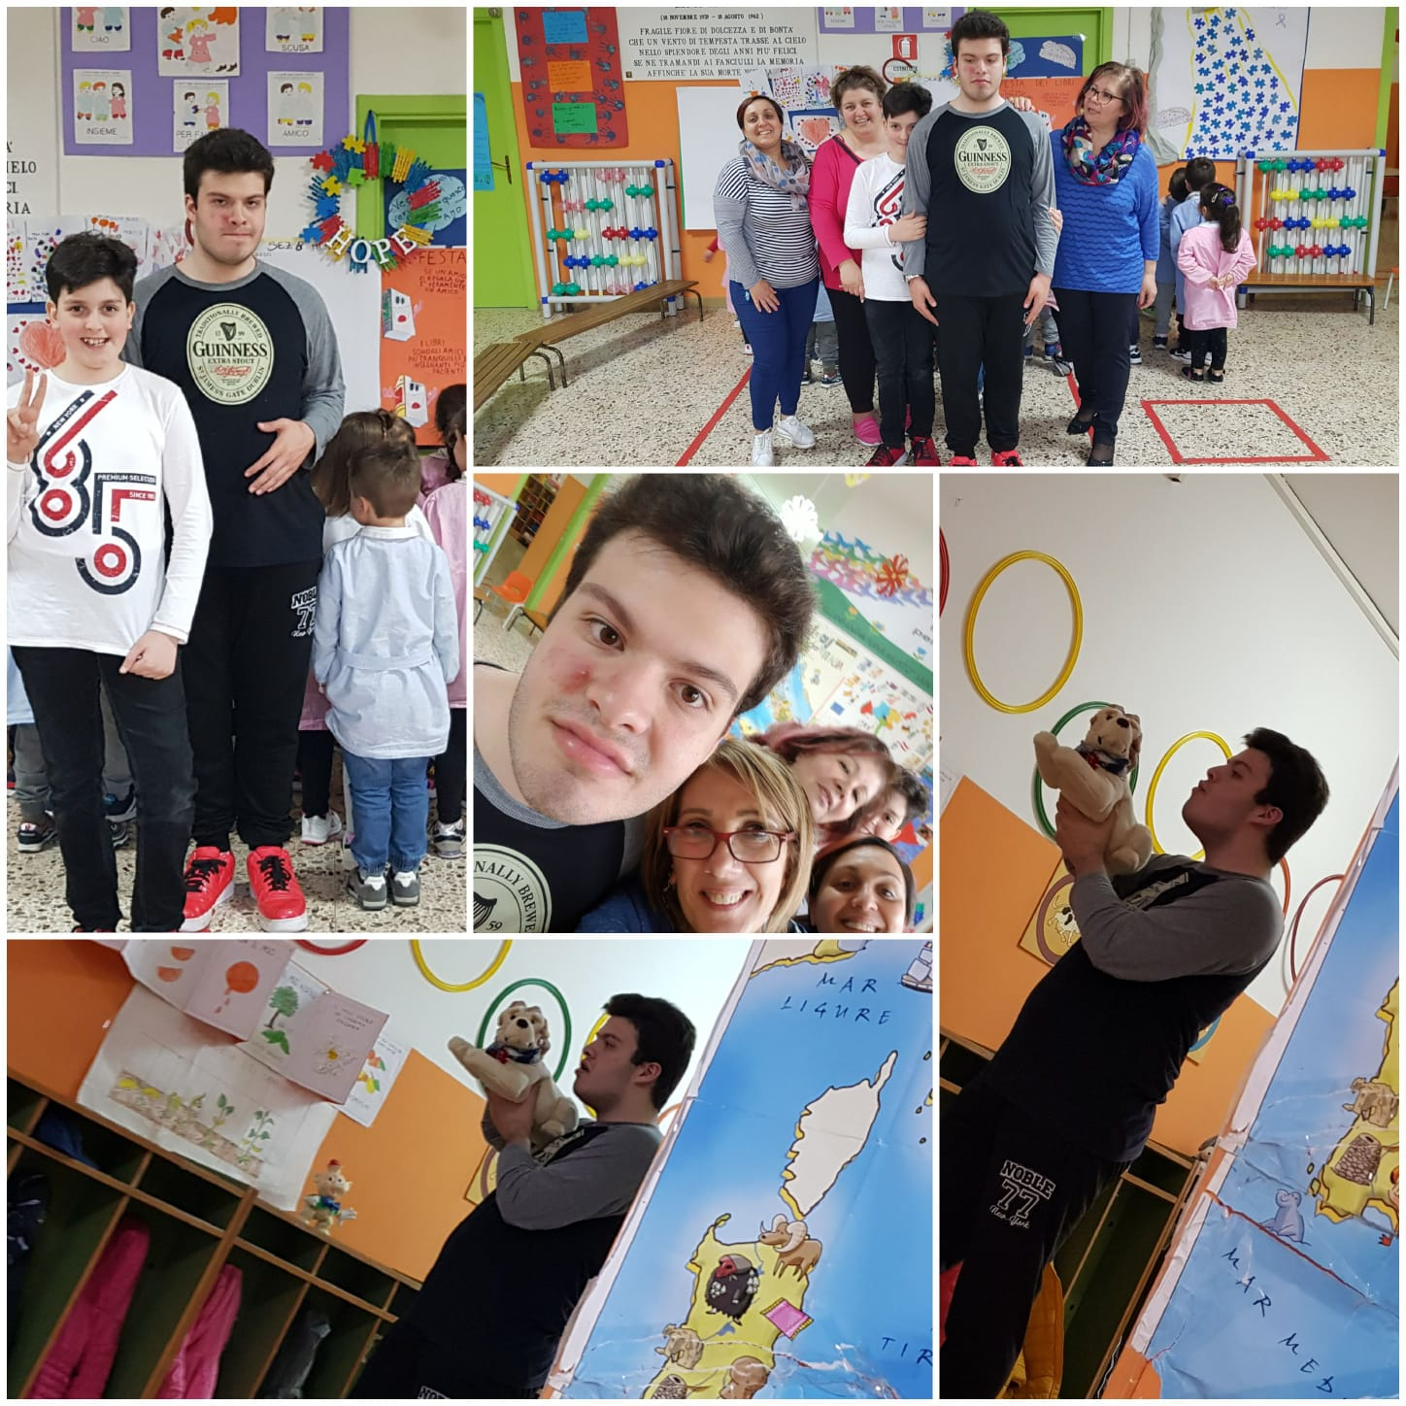

Feliciano si illustra insieme ai bambini ….

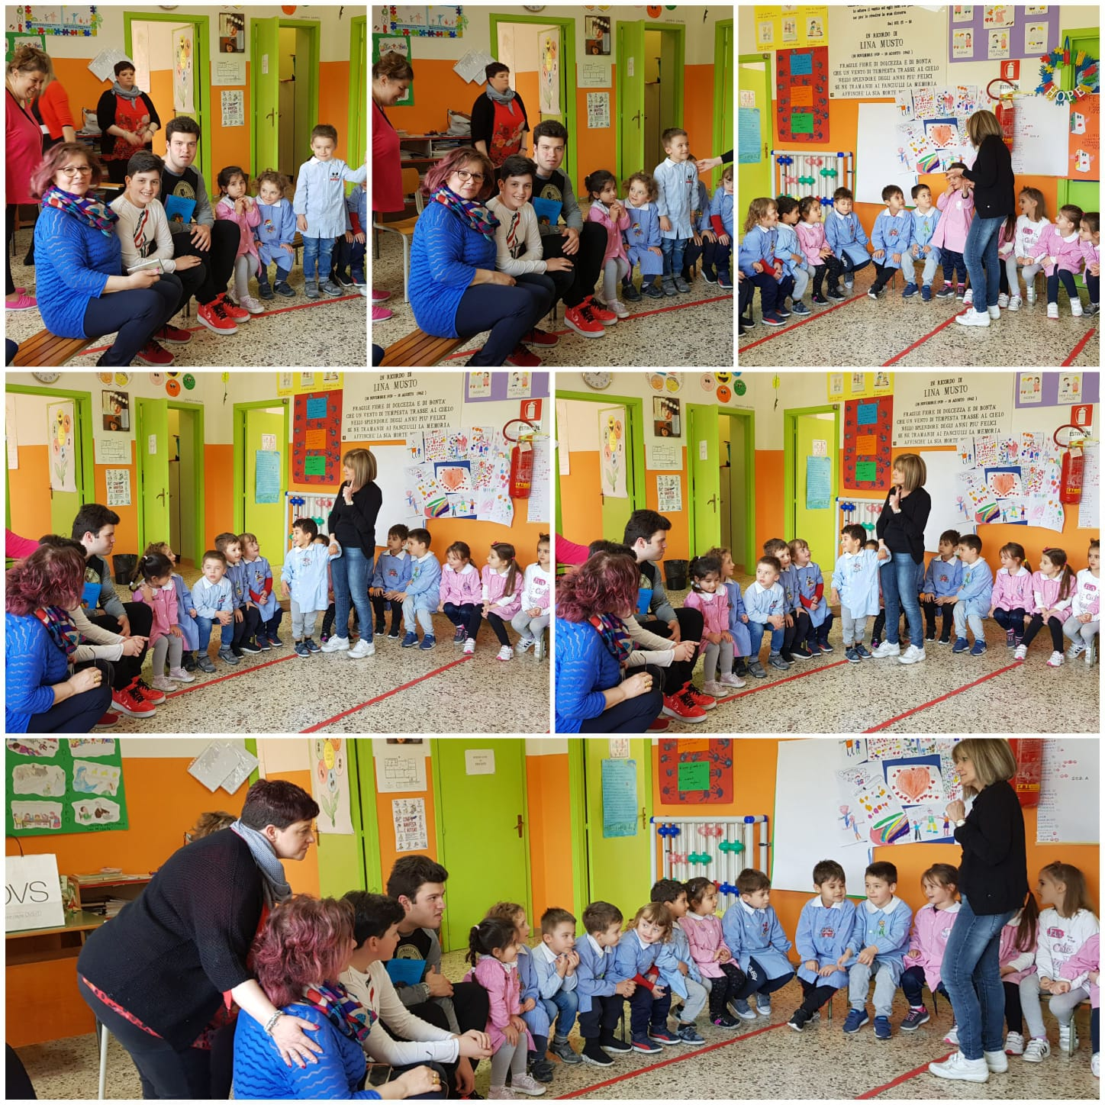

I bambini/e ricevono dei gadget omaggio realizzati per loro dall’attivissima mamma di Feliciano….

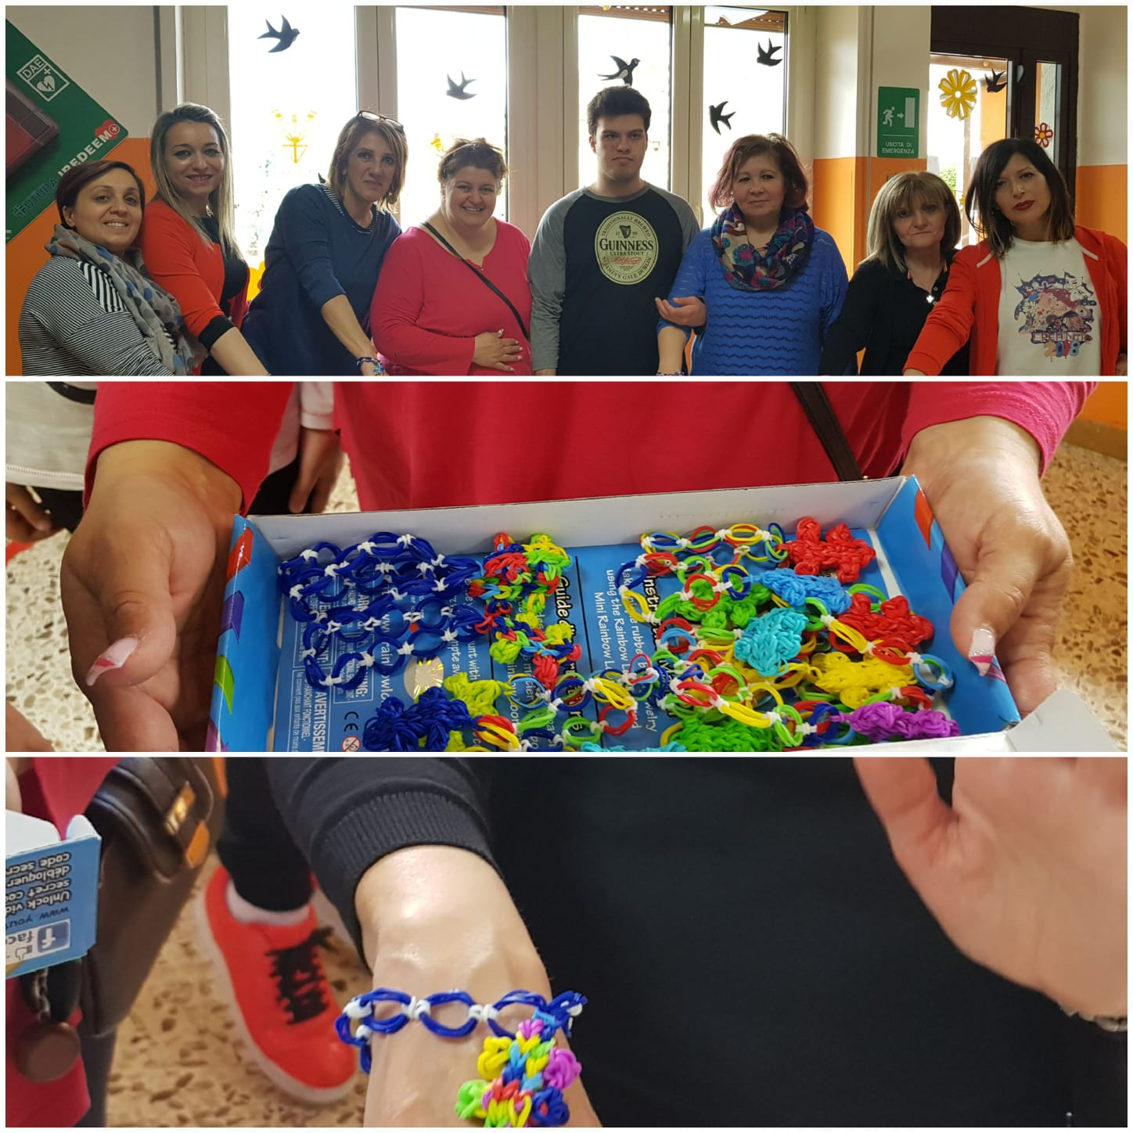

Le Insegnanti

